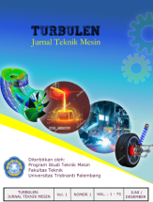
TURBULEN: JURNAL TEKNIK MESIN
UNIVERSITAS TRIDINANTI PALEMBANG

Homepage-artikel: https://ejournal.univ-tridinanti.ac.id/index.php/Turbulen/index



ANALISIS LAJU PERPINDAHAN PANAS PADA PROSES PENGERINGAN MANISAN DI DALAM TRAY DEHYDRATOR DENGAN MENGGUNAKAN PEMANAS LISTRIK
M. Reza Anugrah^{1*)}, M. Lazim², M. Ali³

¹ Program Studi Teknik Mesin, Fakultas Teknik, Universitas Tridinanti
Jl. Kapten Marzuki No. 2446 Palembang 30129, Indonesia
Email Corresponding^{*)}: anugrahmreza9@gmail.com

INFORMASI ARTIKEL |  | ABSTRAK
Submitted:  dd/mm/yy  Revised:  dd/mm/yy  Accepted:  dd/mm/yy  Print-Published:  dd/mm/yy |  | Penelitian ini bertujuan untuk menganalisis laju perpindahan panas pada proses pengeringan manisan di dalam tray dehydrator. Distribusi panas yang merata pada setiap rak di dalam dehydrator berkaitan dengan efektivitas pengeringan dan keseragaman hasil antara rak-rak tersebut. Metode eksperimental digunakan untuk mengumpulkan data distribusi panas pada berbagai posisi rak selama proses pengeringan. Analisis dilakukan untuk mengevaluasi sejauh mana distribusi panas merata di antara rak-rak tersebut. Hasil penelitian menunjukkan bahwa meskipun tidak ada perbedaan temperatur yang signifikan antar rak, perbedaan dalam jarak atau tinggi kolom rak menghasilkan variasi pada laju aliran udara dan laju perpindahan panas. Selain itu, analisis menunjukkan bahwa tidak semua panas yang dihasilkan digunakan sepenuhnya untuk pengeringan bahan, karena terdapat kerugian kalor melalui dinding dan udara sisa pemanasan bahan. Penelitian ini diharapkan dapat memberikan wawasan yang lebih dalam tentang efisiensi pengeringan manisan di dalam tray dehydrator dan memberikan pemahaman yang lebih baik tentang peningkatan kualitas produk secara keseluruhan.  Kata kunci: Dehydrator, Panas/kalor, Temperatur, Efisiensi  ABSTRACT  This study aims to analyze the heat transfer rate in the drying process of preserved fruits within a tray dehydrator. The even distribution of heat across each tray within the dehydrator relates to the effectiveness of drying and the uniformity of result among these trays. Experimental methods were employed to gather data on heat distribution at various tray position during the drying process. Analysis was conducted to evaluate the extent of even heat distribution among these trays. The research findings indicate that although there were no significant temperature differences among trays, variences in the distance or height of tray columns resulted in variations in air flow rate and heat transfer rate. Additionally, the analysis reveals that not all heat generated was fully utilized for drying the materials, as there were losses of heat through the walls and residual air from the heating of the materials. This study is expected to provide deeper insights into the efficiency of fruit drying within a tray dehydrator and offer a better understanding of enhancing overall product quality.  Keywords: Dehydrator, Heat, Temperature, Efficiency

- PENDAHULUAN

Dengan Salah satu cara penting untuk mempertahankan kualitas makanan dan memperpanjang umur penyimpanan makanan adalah pengeringan. Pengeringan bertujuan untuk mengurangi kadar air dalam bahan baku atau produk agar dapat meningkatkan umur simpan, mengurangi kerusakan akibat mikroorganisme, serta mempertahankan kualitas produk.
Kualitas hasil pengeringan makanan sangat tergantung pada kinerja alat pengering, yang pada gilirannya, terkait erat dengan pengaturan suhu yang tepat. Proses pengeringan ini sangat penting untuk menjaga rasa, tekstur, aroma, dan nilai gizi manisan. Oleh karena itu, memahami laju perpindahan panas dalam dehydrator sangat penting untuk memaksimalkan proses pengeringan. Panas diterapkan pada produk makanan selama proses pengeringan untuk menguapkan air dari dalamnya. Untuk membuat manisan berkualitas tinggi, perlu memahami laju perpindahan panas untuk mengontrol suhu, waktu, dan kelembaban yang tepat. Ada dua proses perpindahan yang terjadi pada proses pengeringan, yaitu perpindahan massa dan perpindahan panas. Proses perpindahan panas terjadi dari udara panas ke bahan yang dikeringkan, sedangkan proses perpindahan massa terjadi dalam dua tahap. Tahap pertama terjadi ketika kandungan air yang terdapat di dalam bahan berpindah ke permukaan bahan, dan tahap kedua terjadi ketika proses penguapan kandungan air yang terdapat pada bahan. Kecepatan, kontrol lingkungan, dan kenyamanan adalah beberapa keuntungan dari dehydrator yang menggunakan pemanas listrik dibandingkan dengan pengeringan menggunakan sinar matahari.
Studi ini bertujuan untuk mengetahui laju perpindahan panas dimana pada mesin dehydrator, energi panas yang didistribusikan ke tiap tiap rak berfungsi untuk mengeringkan makanan. Sebab mesin dehidrator dirancang untuk mengeringkan makanan dengan waktu yang efisien. Dalam penelitian ini, pengering manisan menggunakan elemen pemanas listrik. Penelitian ini akan menggunakan satu jenis model tray dehydrator. Meskipun berbagai model dehydrator mungkin memiliki fitur yang berbeda, penelitian ini akan berfokus pada model yang digunakan. Penelitian ini hanya bertujuan menganalisis laju perpindahan panas pada proses pengeringan, sehingga tidak dilakukan perancangan alat baru yang akan digunakan. Alat yang digunakan adalah alat sudah tersedia di pasaran.
Penelitian ini akan memberikan pemahaman mengenai laju perpindahan panas pada proses pengeringan manisan di dalam tray dehydrator, dapat menjadi bahan evaluasi bagi peneliti maupun akademisi dalam merancang mesin pengering dengan efisiensi yang tinggi, serta, hasil penelitian ini akan membantu produsen makanan meningkatkan efisiensi proses pengeringan manisan. Ini akan mengurangi waktu yang diperlukan untuk mengeringkan produk, yang berarti peng-hematan biaya dan energi yang signifikan.

- METODOLOGI PENELITIAN

2.1 Diagram Alir

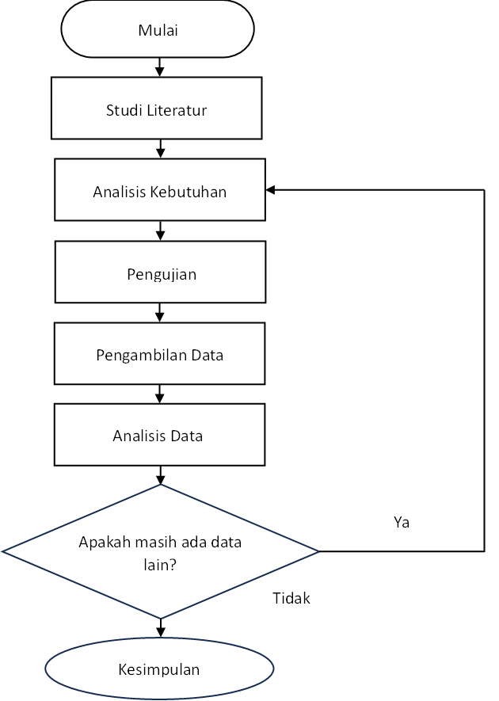

Gambar 1. Diagram Alir
2.2 Metode Penelitian
Metode yang digunakan pada penelitian ini adalah :
- Metode Studi Literatur
Metode studi pustaka dilakukan dengan cara mencari buku-buku karya ilmiah dan sumber internet untuk mendapatkan teori dan rumus rumus materi yang berhubungan dan perhitungan penelitian.
- Metode Studi Lapangan
Metode studi lapangan dilakukan dengan cara melihat keadaan yang nyata dilapangan, untuk mendapatkan informasi yang akurat yang ada di lapangan, sehingga diperlukan dalam penyelesaian Melakukan uji coba sistem alat yang telah dibuat dan pengujian ini dilakukan untuk mengetahui dan mengambil data yang diperlukan.enulisan persamaan

2.3 Perhitungan Kadar Air
Metode Gravimetri:
- Metode ini melibatkan pengukuran perubahan massa sebagai akibat penguapan air.
- Langkah-langkahnya melibatkan timbangan presisi yang digunakan untuk menimbang sampel sebelum dan setelah proses penguapan.
- Keuntungan utama adalah sederhana dan cukup akurat.

Kadar air buah di uapkan (Mbb)
Mbb = $(1-\frac{W_{d}}{W_{m}})×100\%$ , (Edwin, 1989)

Dimana :
Mbb = Berat air buah (kg)
Wm = Berat air awal (kg)
Wd = Berat bahan kering (kg)

2.4 Proses Perpindahan Panas

Kalor merupakan salah satu bentuk energi. Ketika suatu zat menerima atau melepaskan kalor, terdapat dua kemungkinan hasilnya. Pertama, perubahan temperature dari zat tersebut, yang disebut sebagai kalor sensibel. Kedua, terjadi perubahan fase zat, yang disebut sebagai kalor laten.

Kalor Sensibel
Qsensibel adalah laju perpindahan kalor yang dibutuhkan untuk menaikkan temperatur bahan tanpa mengubah fase dari bahan tersebut. Tray dehydrator menggunakan media udara untuk mentransfer kalor ke bahan. Maka dapat dirumuskan sebagai berikut:
Persamaan Energi Pemanasan Umum:
ΔQ= ṁ. Cp. ΔT

Dimana:
Q = Laju perpindahan kalor (W).
ṁ = Mass flow rate ($\frac{kg}{s}$).
Cp = Kapasitas panas spesifik udara ($\frac{J}{kg.°C}$).
ΔT = Perubahan suhu udara ($°C$).

Untuk mendapatkan nilai mass flow rate, digukanan parameter
ṁ =A . v. ρ
Dimana:
ṁ = Massa udara yang dipanaskan ($\frac{kg}{s}$).
A = Luas area yang terkena pemanasan udara ($m^{2}$).
v = Kecepatan aliran udara ($\frac{m}{s}$).
Ρ = Massa jenis udara ($\frac{kg}{m^{3}}$).
Dengan menggantikan nilai m dari hubungan di atas ke dalam persamaan energi, kita dapat memperoleh rumus energi yang lebih spesifik sesuai dengan tray dehydrator:
ΔQ = (Aventilasi . vventilasi . ρ). Cp . ΔT (W)
Jadi, keterangan untuk variabel-variabel dalam rumus tersebut adalah:
Q =Jumlah energi yang dibutuhkan oleh tray dehydrator (w).
A = Luas ventilasi tray dehydrator ($m^{2}$).
v = Kecepatan aliran udara diatas rak ($\frac{m}{s}$).
ρ = Massa jenis udara ($\frac{kg}{m^{3}}$).
Cp = Kapasitas panas spesifik udara pada temperatur saat dehydrator menyala ($\frac{J}{kg.°C}$).
ΔT = Perubahan suhu udara dalam tray dehydrator (°C).

Keterangan ini memberikan konteks untuk memahami bagaimana variabel-variabel ini berkontribusi terhadap energi yang dibutuhkan untuk memanaskan udara dalam tray dehydrator.

Kalor Laten Penguapan
Kalor laten penguapan merujuk pada jumlah energi yang diperlukan untuk mengubah suatu zat dari fase cair menjadi fase gas pada suhu konstan. Ini adalah energi yang diperlukan untuk memutuskan ikatan antar molekul dalam zat cair sehingga molekul dapat berpindah ke fase gas. Kalor laten penguapan tergantung pada sifat-sifat zat tertentu, seperti jenis zat, tekanan, dan suhu. Untuk zat tertentu pada suhu dan tekanan tertentu, kalor laten penguapan memiliki nilai konstan.
Qevap = ṁ .hfg
$$Fundamental of Heat and Mass Transfer hal.382 (6.62)$$
Dimana:
Q = Laju perpindahan kalor (W)
ṁ = Mass flow rate ($\frac{kg}{s}$)
Hfg = Enthalphy of Vaporization ($\frac{kJ}{kg}$)
Perpindahan Panas Gabungan
Perpindahan panas gabungan mengacu pada kombinasi dari dua atau lebih mekanisme perpindahan panas yang terjadi secara bersamaan dalam suatu sistem. Mekanisme perpindahan panas yang umum meliputi konduksi, konveksi, dan radiasi. Dalam banyak situasi, perpindahan panas tidak hanya terjadi melalui satu mekanisme saja, tetapi melalui kombinasi dari mekanisme tersebut. Dalam kasus gabungan antara konduksi dan konveksi, penggunaan metode thermal resistant (R) dapat memudahkan penentuan perpindahan panas. Hal ini karena dengan metode tersebut, kita dapat mengetahui besarnya perpindahan panas tanpa harus mengetahui temperatur permukaan benda (𝑇𝑠,1 𝑑𝑎𝑛 𝑇𝑠,2) besarnya perpindahan panas dapat diketahui.
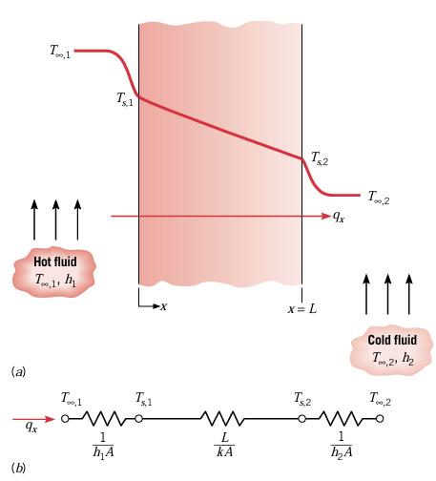
Gambar 2. Perpindahan panas gabungan (konduksi dan konveksi) pada dinding plat.

Maka persamaan untuk perpindahan panas gabungan:
$$Q_{x}=\frac{T_{∞,1}-T_{∞,2}}{R_{tot}}×A$$
$$R_{tot}=\frac{1}{h_{1}}+\frac{L}{k}+\frac{1}{h_{2}},$$
$$Fundamentals of Heat and Mass Transfer hal.99 (3,9 \& 3.12)$$
Dimana:
Q = Laju perpindahan kalor (W)
$T_{∞,1}$ = Temperatur Fluida 1 ($℃$)
$T_{∞,2}$ = Temperatur Fluida 2 ($℃$)
$R_{tot}$ = Total hambatan thermal $\left(\frac{m^{2}.℃}{W}\right)$
A = Luas permukaan perpindahan panas ($m^{2}$)

2.5 Alat dan Bahan
Alat dan bahan yang digunakan untuk mengerjakan tugas akhir dan penelitian ini adalah sebagai berikut:

Alat
Alat Pendukung untuk Mengukur Suhu Panas di dalam tray dehydrator adalah :
- Termometer/Termokopel.
- Stopwatch Smartphone
- Anemometer
- Thermogun/Infrared Thermometer
- Laptop
- Timbangan Digital
- Sarung tangan

Bahan
Bahan berupa beberapa jenis buah-buahan yang digunakan pada penelitian dan merupakan jenis manisan buah yang telah beredar di pasaran, yaitu : Pisang ambon
Pisang ambon adalah buah yang memiliki tekstur lembut, berkulit kuning atau sedikit kehijauan, dan memiliki rasa manis yang khas. Dengan ciri khasnya yang lembut dan kenyal, pisang merupakan pilihan yang sempurna untuk diolah menjadi pisang kering.

2.6 Prosedur Penelitian
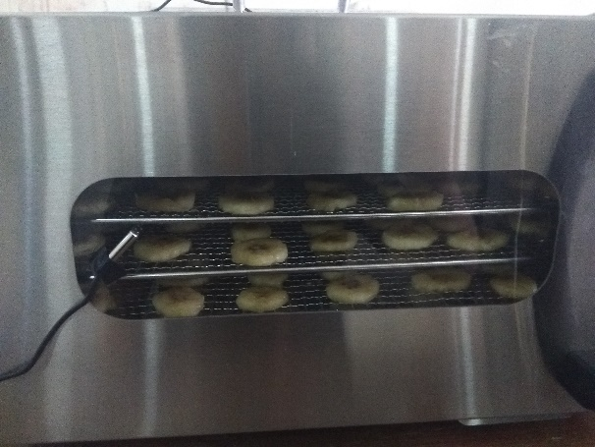
Gambar 3. Proses pengeringan manisan buah (Pisang) di dalam tray dehydrator.

Tata Cara Pengujian Analisis Perpindahan Panas.
1. Siapkan pisang ambon. Kupas kulit dan iris pisang dengan tebal rata-rata 5mm.
2. Timbang berat rak sebelum di teletakkan bahan di atasnya.
3. Letakkan dan susun irisan pisang di atas rak sebanyak 100 g (ditimbang). Lakukan hal yang sama pada rak lainnya.
4. Susun rak ke dalam mesin.
5. Pasang probe thermocouple dengan hati-hati tepat dibawah rak yang telah di modifikasi.
6. Pasang thermocouple di dinding-dinding mesin untuk mengukur temperatur dari dinding mesin tersebut.
7. Pasang thermocouple di dekat ventilasi untuk mengukur suhu keluaran udara.
8. Pasang thermocouple di sudut-sudut lain bila diperlukan.
9. Siapkan alat-alat ukur lain sebelum menghidupkan mesin.
10. Pasang kabel daya ke socket mesin dehydrator.
11. Hubungkan steker ke watt meter yang di sudah dipasang di stop kontak.
12. Tekan tombol on pada saklar mesin untuk menghubungkan daya.
13. Tekan tombol power pada panel digital untuk menghidupkan mesin.
14. Atur suhu dan waktu sesuai dengan yang diinginkan.
15. Setelah suhu dan waktu diatur, mesin secara otomatis akan menyala yang artinya Bersiap untuk mencatat/mendokumentasikan untuk mendapatkan data-data yang diperlukan.
16. Pengamatan visual diperlukan untuk memastikan keadaan proses pengujian.
17. Ukur suhu bahan uji dengan menggunakan thermogun.
18. Ukur kecepatan keluaran udara dengan menggunakan anemometer.
19. Lakukan pengambilan data dengan interval waktu 5 menit hingga waktu pengujian selesai.
20. Jika dirasa bahan uji sudah cukup dikeringkan. Tekan tombol off pada saklar mesin dan cabut steker dan wattmeter dari stop skontak.
21. Keluarkan bahan dari mesin dan ukur kembali berat bahan untuk mengetahui jumlah kandungan air yang telah dikeringkan.
22. Rapihkan kembali alat uji dan simpan bahan ke dalam wadah tertutup.
23. Olah data-data yang telah didapatkan dari hasil pengujian untuk dianalisis.
24. Mengolah data: Analisis data yang telah didapatkan menggunakan laptop.
25. Buat kesimpulan dari hasil pengujian tersebut.

2.7 Tempat & Waktu
Tempat pelaksaan penelitian berada di lab. Konversi Energi Fakultas Teknik Universitas Tridinanti. Dilaksanakan pada tgl 17 februari 2024 pukul 9 hingga selesai.

- HASIL DAN PEMBAHASAN

Data yang diambil adalah data spesifikasi dan data aktual pengujian dengan pengaturan 70 °C dan lama pengujian 6 jam.

  - Tabel Hasil

Tabel 1. Distribusi kalor tiap rak

Rak | Q (W)
1 | 8,6
2 | 10,3
3 | 10,6
4 | 10,6
5 | 10,6
6 | 10,5
Total | 61,2

Sumber: Analisa Laboratorium, 17 Februari 2024

Tabel 2. Kerugian kalor melalui dinding

Kerugian Kalor Melalui Dinding
Dinding : | Qloss (W) :
Kanan | 7,32
Kiri | 7,56
Depan | 6,15
Belakang | 5,42
Atas | 6,85
Bawah | 7,1
Kaca | 2,85
Total | 43,3

Sumber: Analisa Laboratorium, 17 Februari 2024
Didapatkan temperatur rata-rata bahan adalah 58,7$°C$ dan temperature rata-rata ruang pemanas adalah 60,4 $°C$

  - Pembahasan dan Analisis

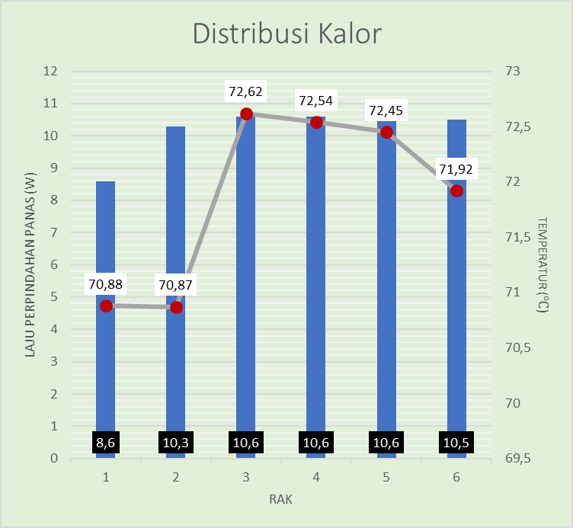
Gambar 10. Distribusi kalor tiap-tiap rak darihasil pengujian
Setelah melakukan penelitian, didapatkan bahwa panas yang didistribusikan ke masing masing rak tidak terlalu memiliki perbedaan temperatur yang signifikan. Namun, akibat perbedaan tinggi kolom rak dan posisi rak terhadap fan dan heater menyebabkan perbedaan pada laju perpindahan panas pada beberapa rak, hal ini dibuktikan pada rak ke-1 dan rak ke-2 yang memiliki perbedaan temperatur yang sedikit namun dengan selisih transfer energi sebesar 1,7 W. Rak ke-3, rak-4 dan rak-5 memiliki temperatur tertinggi dibanding rak lain dimana sebaran panasnya adalah 10,6 W, kemudian rak-6 sebesar 10,5 W. Rak-1 adalah yang terendah dengan sebaran panasnya 8,6 W. Ini berarti pengeringan di Rak 3, 4, dan 5 memiliki efektitivitas tertinggi dibanding yang lain. Penulis berasumsi efektivitas tiap-tiap rak dipengaruhi tinggi kolom rak dan letak posisi fan dan heater terhadap rak pengering, dan tinggi kolom rak mempengaruhi laju aliran udara panas.

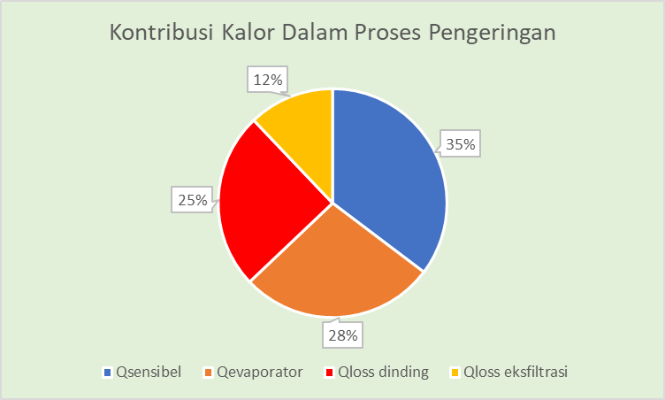
Gambar 4. Kontribusi laju perpindahan panas dalam proses pengeringan

Melalui Grafik pada gambar 4 dapat diketahui bahwa tidak semua kalor digunakan untuk mengeringkan bahan. Ini disebabkan oleh sifat kalor itu sendiri yang secara alami atau spontan berpindah dari suhu tinggi ke suhu rendah, dimana terdapat perbedaan temperatur antara udara yang dipanaskan terhadap dinding mesin hingga panas keluar ke lingkungan sekitar melalui proses perpindahan panas gabungan.

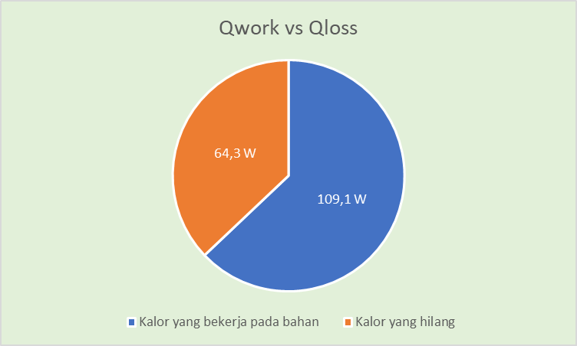
Gambar 5. Qwork vs Qloss

Hal lain mengenai kerugian panas akibat perpindahan panas gabungan melalui dinding dan panas yang tersisa dari udara keluaran ventilasi dapat diketahui, dimana Qloss total = Qloss dinding + Qloss eksfiltrasi = 64,3 W. Efisiensi mesin dengan pengaturan suhu 70\degc adalah 62%

- KESIMPULAN

1. Distribusi panas ke setiap tidak menunjukkan perbedaan temperatur yang signifikan, namun perbedaan dalam jarak/tinggi kolom rak menyebabkan variasi dalam laju aliran udara dan laju perpindahan panas. Juga di asumsikan bahwa posisi fan dan heater berpengaruh pada pemerataan distribusi panas pada setiap rak, dimana rak-3, rak-4, rak-5 berada di posisi yang optimal didepan fan dan heater dibandingkan dengan rak lainnya. Dimana rak dengan efektivititas tertinggi adalah rak-3, rak-4, rak-5.
2. Berdasarkan analisis dari hasil pengujian, dapat disimpulkan bahwa tidak semua kalor yang dihasilkan digunakan untuk mengeringkan bahan. Terdapat kerugian kalor melalui dinding-dinding dan udara sisa pemanasan bahan.
3. Berdasarkan data hasil pengujian, efisiensi mesin pengering pada pengaturan suhu 70°C adalah sebesar 62% dengan proses pengeringan dilakukan selama 6 jam dan kadar air bahan mengalami penguapan sebesar 73% dari total 100g irisan pisang. https://ejournal.univ-tridinanti.ac.id/index.php/Turbulen/index

- DAFTAR PUSTAKA
Adawyah, Robiatul. 2014. Pegolahan dan Pengawetan Ikan. Jakarta: Sinar Grafika Offset
Asiah, N., & Djaeni, M. (2021). Konsep Dasar Proses Pengeringan Pangan. AE Publishing.
Incropera, F.P. and Dewitt, D.P. (1990) Fundamentals of Heat and Mass Transfer. 3rd Edition, Wiley, New York.
Material Properties. (n.d.). Glass Density, Heat Capacity, Thermal Conductivity. Diakses pada 12 Februari 2024, dari https://material-properties.org/glass-density-heat-capacity-thermal-conductivity/
Mochammad Dendra Alifsyahla, 2018. Tugas Akhir Studi Eksperimental Pengaruh Kecepatan Aliran Udara Ventilasi Terhadap Proses Pengeringan Buah Pisang Dalam Oven.
Momo (2008) Proses Pengeringan, Jakarta 2008
Rahayuningtyas, A., & Kuala, S. I. (2016). Pengaruh Suhu Dan Kelembaban Udara Pada Proses Pengeringan Singkong (Studi Kasus: Pengering Tipe Rak). ETHOS: Jurnal Penelitian dan Pengabdian kepada Masyarakat, 99-104.
ResearchGate. (n.d.). Sensible and Latent heat of water. Diakses pada 05 Februari 2024, dari https://www.researchgate.net/figure/Sensible-and-Latent-heat-of-water_fig2_371681479Prosiding
Sonjaya, A. N., Djamruddin, D., Nulhakim, L., & Rahmadani, A. (2022). Analisis Laju Pengeringan Pada Cetakan Piring Keramik Kapasitas 2880. Jurnal Teknologi, 9(2), 143-153.
Yulianto Sulistyo Nugroho (Penerjemah). 2004. Termodinamika Teknik Edisi ke 4. Jakarta: PT. Penerbit Erlangga

